XUSHAOFA 40+
nahtlose Plastikbälle Saison 2016/17

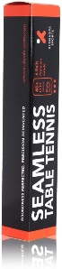  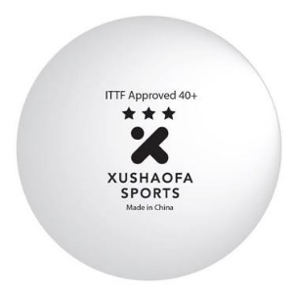 | XUSHAOFA 40+  3 Stern  Wettkampfball  ITTF APPROVED | 120 Bälle in  6er Box | 164,40 €
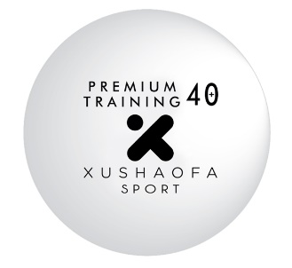  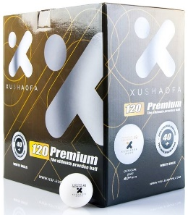 | XUSHAOFA 40+  Trainingsball  ITTF APPROVED  Lieferbar ab Ende September | 120 Bälle pro  Karton | 70,80 €
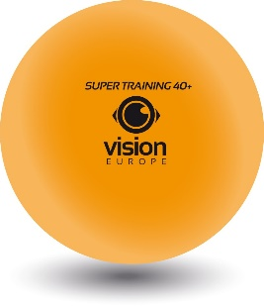  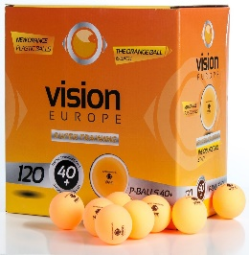 | VISION EUROPE  Trainingsball 40+  mit Naht  Orange oder Weiß  Eine gute und preiswerte Alternative für das Balleimertraining und den TT-Roboter  Lieferbar ab Ende September | 120 Bälle pro  Karton | 39,50 €

KEINE SONDERAKTION!! Wir bieten Ihnen garantierte Preise für die gesamte Saison 2016/17.
Bei sämtlichen Preisen handelt es sich um Bruttopreise. Bestellungen sind bitte nur über die Tischtennis-Vereine abzuwickeln.

Bestellinformationen: Meixner Grosshandels- und VerlagsgmbH
2500 Baden, Roseggerstrasse 34
office@meixnergmbh.at, Tel.: +43 2252 / 87 3 69

Lieferung: Österreichische Post AG

Zahlungsbedingungen: Per Nachnahme, Vorauskasse oder Barzahlung bei Abholung
Erste Bank Baden, AT25 2011 1826 9098 6902

